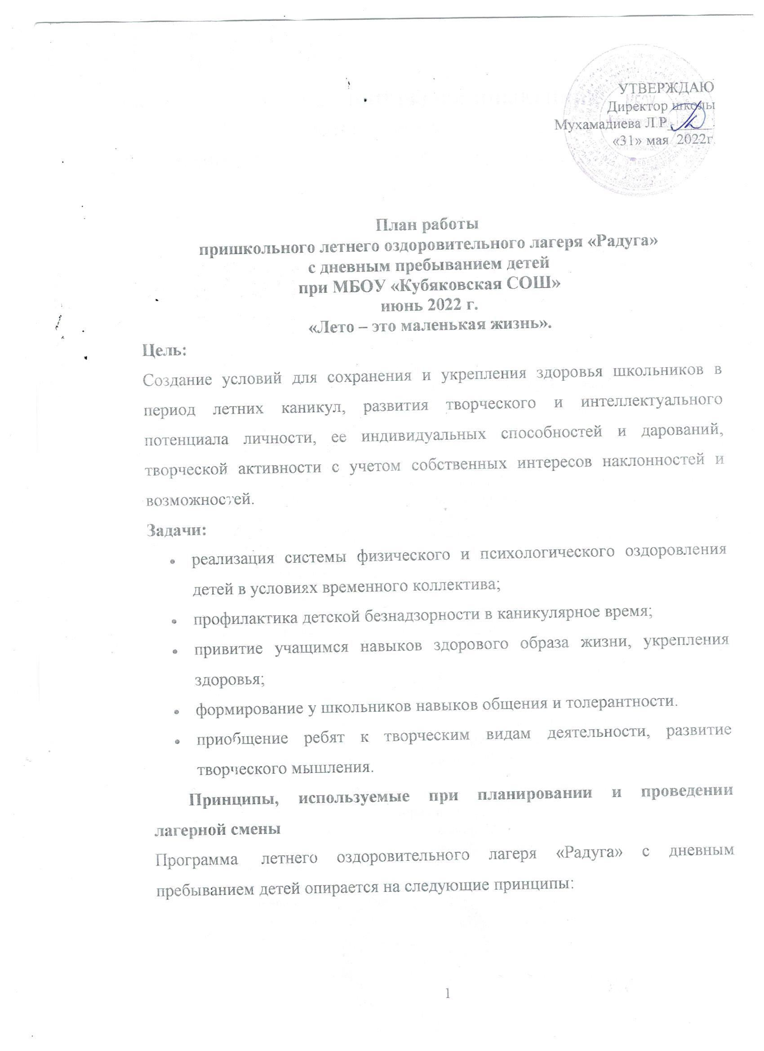

Принцип самореализации детей в условиях лагеря предусматривает: осознание ими целей и перспектив предполагаемых видов деятельности; создание ситуации успеха; поощрение достигнутого.
Принцип сочетания оздоровительных, развивающих, воспитательных и развлекательных мероприятий предусматривает режим дня, обеспечивающий разумное сочетание всех видов деятельности, взаимосвязь всех мероприятий в рамках тематического дня.
Принцип гуманизации: признание личности ребенка высшей ценностью воспитания, насыщение содержания воспитания проблемами человека, его духовности, гражданственности.
Принцип индивидуализации - учет всех индивидуальных особенностей каждого ребенка при включении его в различные виды деятельности, предоставление возможностей для самореализации и самораскрытия.
Принцип вариативности - создание условий для выбора детьми различных форм деятельности, для поддержки различных инициатив.
Принцип сотрудничества - организация совместной деятельности на основе взаимопонимания и взаимопомощи.
Принцип мотивации деятельности - добровольность включения ребенка в игру, наличие осознанной цели, доверия воспитаннику.
Принцип культуросообразности при отборе содержания занятий с детьми.

Направления и виды деятельности
Работа пришкольного лагеря строится по направлениям.
- Трудовая деятельность
- Физкультурно-оздоровительная деятельность
- Досуговая деятельность
- Эстетическая деятельность
- Образовательная деятельность

Трудовая деятельность
Трудовое воспитание- процесс вовлечения детей в разнообразные педагогически организованные виды общественно полезного труда с целью передачи им минимума трудовых умений навыков, развития трудолюбия, других нравственных качеств, эстетического отношения к целям, процессу и результатом труда.
Основные формы работы:
- Бытовой самообслуживающий труд;
Бытовой самообслуживающий труд имеет целью удовлетворения бытовых потребностей ребенка и группы детей за счет личных трудовых усилий. Бытовой труд ребенка включает в себе уборку постели, уход за одеждой и обувью.
Самообслуживающая деятельность детей в лагере включает дежурство по отряду.
Физкультурно-оздоровительная работа
- Вовлечение детей в различные формы физкультурно-оздоровительной работы;
- Выработка и укрепление гигиенических навыков;
- Расширение знаний об охране здоровья;
Основные формы организации:
- Утренняя зарядка
- Спортивные и подвижные игры
- Элементы видов спорта.
Досуговая деятельность
Задачи досуговой деятельности:
- Вовлечь как можно больше ребят в различные формы организации досуга.
Досуговая деятельность состоит из общелагерных и отрядных мероприятий (творческие конкурсы рисунков, стихов, частушек; изготовление плакатов; театрализованные игровые программы и т. д.) Получение новых знаний при подготовке к мероприятиям различной направленности (викторинам, конкурсам и т. п.) приводит к обогащению мировоззрения ребенка, что, в свою очередь, сказывается на изменении личностного поведения каждого члена коллектива.
Эстетическое направление
Прекрасное окружает нас повсюду: и в природе, и в обществе, и в отношениях между людьми. Надо только его видеть, чувствовать и понимать. Ростки этого чудесного умения заложены в каждом ребенке. Развивать их – значит воспитывать эстетически. Вот почему эстетическое воспитание всегда было и остается важнейшей частью педагогической
деятельности детских оздоровительных лагерей.
Задачи эстетической деятельности:
- Пробуждать в детях чувство прекрасного;
- Формировать навыки культурного поведения и общения;
- Прививать детям эстетический вкус.
Основные формы организации:
- Конкурсы, внеклассные мероприятия;
- Оформление отрядных уголков.
Образовательная деятельность
В условиях летного отдыха у ребят не пропадает стремление к познанию нового, неизвестного, просто это стремление к познанию нового, неизвестного, просто это стремление реализуется в других, отличных от школьного урока, формах. С другой стороны, ребята стремятся к практической реализации тех знаний, которые дала им школа, окружающая среда. Отсюда основные задачи образовательной деятельности:
- Расширение знаний детей об окружающем мире;
- Удовлетворение потребности ребенка в реализации своих знаний и умений.
Основные формы работы:
- Мастер-классы, экскурсии, сельскую библиотеку.
- Проведение конкурсов, спортивно-оздоровительная, профилактическая работа.
Предполагаемые результаты
В результате реализации программы учащиеся смогут:
- овладеть навыками действия в экстремальной ситуации;
- приобрести опыт коллективного участия в различных мероприятиях;
- значительно расширить сферу контактов со сверстниками и взрослыми;
- проявить свои способности в разных видах деятельности.
В результате реализации программы учащиеся смогут:
- осознать правила ведения здорового образа жизни;
- принять участие в различных командных соревнованиях и мероприятиях;
- приобрети опыт систематического выполнения гигиенических процедур, занятия физической культурой.
В результате реализации программы учащиеся смогут:
- понять, какими особенностями и способностями они обладают;
- приобрести знания по различными видам творческой деятельности и принять участие в мастер-классах, проектах, конкурсах и акциях.

Календарно-тематическое планирование
пришкольного летнего оздоровительного лагеря «Радуга»
с дневным пребыванием детей

01.06  День защиты детей | 1. Приём детей в лагерь.  Распределение в отряды.  2.Под гимн России поднятие флага.  3. Беседа о правилах безопасного поведения в лагере. Ознакомление с планом поведения при ЧС. Ознакомление с правилами поведения в лагере.  4. Обустройство в лагере.  Выбор названия отряда, командира, девиза и отрядной песни.  5. Конкурс рисунков «Мама, папа, я – счастливая семья», посвященный Дню защиты детей.  6. Подготовка к концерту, посвящённому открытию.  7. Прогулка. Игры на свежем воздухе.  8. Итоги дня.
02.06  День безопасности дорожного движения. | - Беседа «Правила юного велосипедиста»  - Под гимн России поднятие флага.  - Викторина «Дорожная азбука»  - Практическое занятие на площадке.  - Конкурс плаката.  - Подготовка к концерту, посвящённому открытию.  - Прогулка. Игры на свежем воздухе.  - Итоги дня.
03.06  День гостеприимства. | - Под гимн России поднятие флага.  - Смотр отрядных уголков.  - Игры на выявление лидеров: «Верёвочка», «Карабас».  - Игры на сплочение коллектива: «Зоопарк», «Заколдованный замок».  - Акция «Поделись улыбкою своей»  - Подготовка к концерту, посвящённому открытию.  - Прогулка. Игры на свежем воздухе.  - Итоги дня.
04.06  День здоровья. | 1.Под гимн России поднятие флага.  2.Минутка здоровья «Гигиена. Правила закаливания.  3.Разгадываем ребусы и кроссворды о здоровье.  4.Конкурс отрядов «Сохраним своё здоровье» (выпуск отрядной газеты)  5.Беседа «Зеленая аптека».  6.Проведение тренировочных занятий по эвакуации детей и личного состава при экстремальных ситуациях.  7.Прогулка. Игры на свежем воздухе.  8.Итоги дня.
05.06  Открытие лагерной смены «Здравствуй, лето красное!» | - Минутка здоровья «Солнечный ожог. Первая помощь при ожоге».  - Под гимн России поднятие флага.  - Конкурс рисунков на асфальте «Лето нашей мечты»  - Праздничный концерт.  - Час безопасности «Что делать если…»  - Прогулка. Игры на свежем воздухе.  - Итоги дня.
06.06  День русского языка | 1.Минутка здоровья «Осанка – основа красивой походки».  2.Под гимн России поднятие флага  3.Викторина по сказкам «Читая А.С.Пушкина».  4.Конкурс рисунков.  5.Инсценирование сказок.  6. Бейн-ринг «Веселая грамматика».  7.Прогулка. Игры на свежем воздухе.  8.Итоги дня.
07.06  День друзей | - Минутка здоровья «Мои нервы-мои скакуны…»  - Под гимн России поднятие флага  - Игровая программа «Сто затей для ста друзей»  - Конкурс цветных карандашей «Любимый герой мультфильма»  - Подвижные игры на воздухе.  - Итоги дня.
08.06  День рыбака. | - Под гимн России поднятие флага  - Мастер-класс «Оригами. Рыбки». Игра «Рыбалка»  - Краткосрочный проект «Рыбное царство»  - Прогулка. Подвижные игры на свежем воздухе.  - Итоги дня.
09.06  350 лет со дня рождения Петра 1го | - Познавательная презентация «Дети-изобретатели»  - Под гимн России поднятие флага  - Конкурс-выставка "Своими руками" (поделки из бросового материала) / Конкурс умельцев.  - Игры, конкурсы «Ярмарка идей»  - Подвижные игры на воздухе.  6.Итоги дня
10.06  День сыщика. | 1. Минутка здоровья «Лесные опасности. Зеленая аптечка: первая помощь при укусах насекомых».  2.Под гимн России поднятие флага  3. Беседа «Правила поведения и безопасности человека на воде.»  4.Конкурс рисунков: «О, спорт - ты жизнь».  5.Игра «Найди клад».  6.Конкурс смекалистых.  - Подвижные игры на воздухе.  8.Итоги дня.
11.06  День независимости России. | 1. Под гимн России поднятие флага. Это надо знать. История и традиции праздника.  2. Конкурс стихов и песен о России (коллективное, групповое, индивидуальное).  3. Конкурс рисунков на асфальте.  4.Подвижные игры на воздухе.  5.Итоги дня.
12.06 | День России  Под гимн России поднятие флага
13.06  День океана. | 1. Под гимн России поднятие флага .Минутка безопасности «Как вести себя на воде?»  2. Мастер-класс «Делаем лодочку/пароход». Игра-соревнование «Чья лодка быстрей».  3.Экологическая игра «Путешествие капельки».  4. Подвижные игры на воздухе.  5.Итоги дня.
14.06  День зоопарка | - Под гимн России поднятие флага. Минутка здоровья «Путешествие в страну Витаминию»  - Игра «Крокодил»  - Зоологический забег  - Подготовка к закрытию лагерной смены.  - Подвижные игры на воздухе.  - Итоги дня.
15.06  День знаек и почемучек. | 1. Под гимн России поднятие флага. «Мой друг надёжный – знак дорожный». (Мероприятие, посвященное профилактике дорожно-транспортного травматизма)  2. Игровая программа «Умники против умниц».  3.Подвижные игры на воздухе.  4.Итоги дня.
16.06  День наоборот. | - Под гимн России поднятие флага. Минутка здоровья «У меня хорошее настроение»  - Конкурс «Обладатель самого нелепого костюма».  - Игра «Другой рукой»  - «Вредные советы»  - Подвижные игры на воздухе.  - Итоги дня.
17.06  День цветов. | - Под гимн России поднятие флага. Минутка здоровья «Чистая вода нужна всем»  - Викторина "Цветик - семицветик"  - Конкурс «Полянка»  - Конкурс «Легенды и сказки о цветах»  - Конкурс «Художники»  - Подвижные игры на воздухе.  - Итоги дня.
18.06 | День Цифры
19.06  Олимпийский день. | 1. Под гимн России поднятие флага. Минутка здоровья «В здоровом теле - здоровый дух!».  2.Спортивно – игровые соревнования «Здоров будешь- все добудешь!»:  Первенство лагеря по различным видам спорта.  веселые старты  перетягивание каната  шашки  шахматы  3.Составление книги призеров.  4. Подготовка к закрытию лагерной смены  5.Подвижные игры на воздухе.  6.Итоги дня.
20.06  День тайных посланий. | - Под гимн России поднятие флага.  - Минутка здоровья «Витамины на грядке»  - Акция «Просто так»  - Подготовка к закрытию лагерной смены  - Подвижные игры на воздухе.  - Итоги дня.
21.06  Закрытие смены. | Праздничная программа. Торжественное закрытие лагерной смены.

